


A LA MESA DE LAS CORTES DE ARAGÓN:
Alberto Izquierdo Vicente, Portavoz Adjunto de la Agrupación Parlamentaria del Partido Aragonés- Grupo Mixto, de acuerdo con lo establecido en el artículo 267 y siguientes del Reglamento de las Cortes de Aragón, de conformidad con lo establecido, presenta la siguiente Proposición no de Ley sobre problemas generados por el leiodes en la producción de la trufa, solicitando su tramitación ante la comisión de Agricultura, Ganadería y Alimentación.
EXPOSICIÓN DE MOTIVOS
La trufa negra es uno de los motores económicos de la provincia de Teruel, ya que sólo en dicha provincia se cultivan alrededor de11.380 ha, siendo el entorno de Sarrión uno de los puntos neurálgicos del truficultivo.
En la última década, ha proliferado el leiodes cinnamomeus, un escarabajo que ha provocado bajadas de la producción de trufas que en algunos casos superan el 50% y una depreciación de las trufas debido a la podredumbre que provocan los adultos y las larvas de este escarabajo.
Recientemente se publicaron noticias sobre el trabajo que están llevando investigadores del CSIC y del CITA elaborando un aroma que repela estos escarabajos sin afectar al micelio.
Por lo expuesto, esta Agrupación Parlamentaria presenta la siguiente:

PROPOSICIÓN NO DE LEY

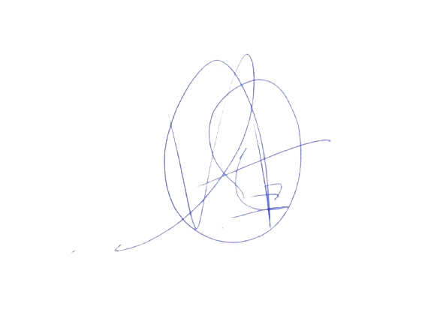
Las Cortes de Aragón instan al Gobierno de Aragón a crear, en el municipio de Sarrión, una delegación del Cita especializada en el estudio de técnicas que ayuden a proteger la truficultura del leiodes.

El diputado
Alberto Izquierdo Vicente

En Zaragoza, a 4 de abril de 2024

